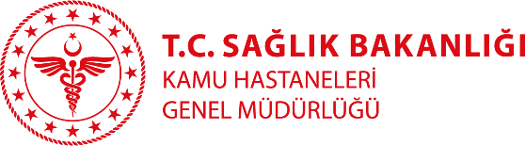
MERSİN ŞEHİR EĞİTİM VE ARAŞTIRMA HASTANESİ
ÖZGEÇMİŞ

FOTOĞRAF

Uzm. Dr. Zeki AKÇA

Branşı: Radyasyon Onkolojisi

Yabancı Diller: İngilizce

Klinik: Radyasyon Onkolojisi

Tıbbi ilgi ve uzmanlık alanları:
Radyasyon Onkolojisi

Eğitimi:
Hacettepe Üniversitesi Tıp Fakültesi
Çukurova Üniversitesi Tıp Fakültesi

Çalışılan Kurumlar:
Mersin Devlet Hastanesi
Mersin Şehir Eğitim ve Araştırma Hastanesi

Yayınlar:

